SÉANCE DE LA PPPMP Jeudi 3 mars 2011

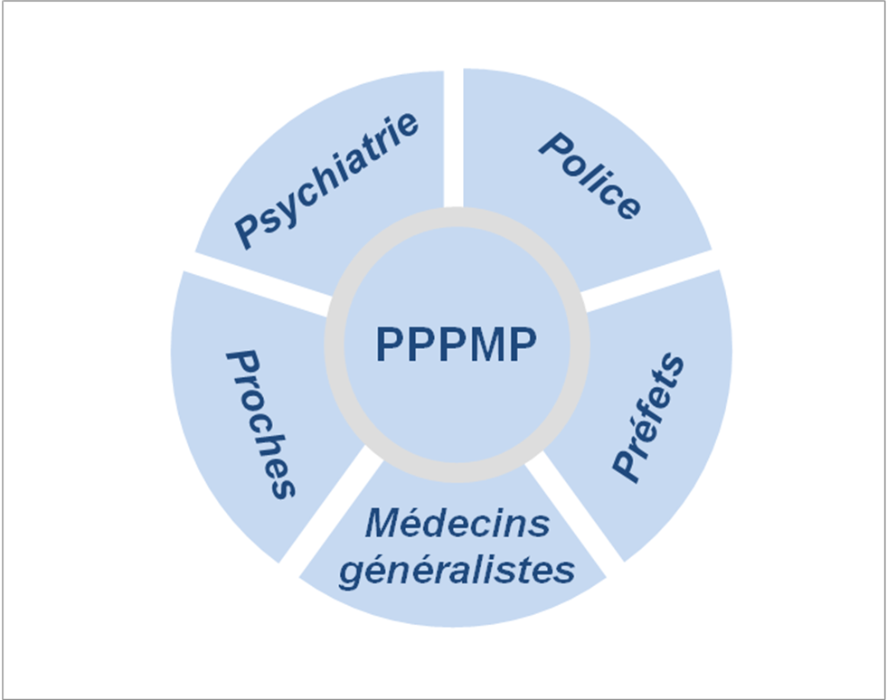
08h15 Accueil café-croissants
08h30 Début de la séance
10h00 Pause 15 minutes
11h45 Apéritif

Ordre du jour
- Approbation de l'ordre du jour
- Remarques au procès-verbal du 4 mars 2010
- Informations générales :
- Planification des soins dans le canton de Berne 2011- 2014, position de la direction des SPJBB
Dr Laslo Pataki
- Préfecture du Jura bernois
M. Jean-Philippe Marti
- Préfecture de Bienne
M. Werner Könitzer
- Activités en cours de l’association AFS
Monique Pasche
- Contacts de la PPPMP avec la commission de recours
- Expériences faites durant l'année écoulée
- Divers
- Date de la prochaine séance, choix du président/de la présidente, du/de la secrétaire du jour.

